
МИНОБРНАУКИ РОССИИ
Федеральное государственное бюджетное образовательное учреждение высшего образования
«МИРЭА – Российский технологический университет»
РТУ МИРЭА

Институт кибербезопасности и цифровых технологий
(наименование института, филиала)

Кафедра КБ-2 «Информационно-аналитические системы кибербезопасности»
(наименование кафедры)

ОТЧЕТ
по дисциплине: «Технологии и методы программирования»

Задание получил:
3 курс, группа БИСО-03-23 | 10.05.04

Янин Алексей Андреевич
ФИО

Проверил:
« » 2026 г.
Дата | Подпись

Отметка / результат | ФИО

1. Введение
Целью работы является освоение микросервисной архитектуры на языке Go, интеграции с PostgreSQL, контейнеризации и настройки CI/CD. В рамках задания разработан веб-калькулятор, поддерживающий пять арифметических операций. Приложение состоит из двух независимых сервисов: API Service (бизнес-логика и хранение истории) и Web Service (пользовательский интерфейс). Вся система упакована в Docker-контейнеры и запускается через docker-compose. Для автоматической проверки кода, тестирования, сборки и публикации образов настроен пайплайн GitHub Actions.

2. Описание предметной области
Калькулятор позволяет пользователю вводить два числа, выбирать операцию (сложение, вычитание, умножение, деление, возведение в степень) и получать результат. Каждое вычисление сохраняется в базе данных PostgreSQL с меткой времени. Пользователь может просматривать историю всех операций и удалять отдельные записи. Такой функционал характерен для «калькулятора с историей» и служит хорошей иллюстрацией микросервисного подхода.

3. Архитектура приложения
Система состоит из трёх компонентов:
- Web Service – HTTP-сервер на Go, обслуживающий HTML/CSS/JS, принимающий запросы от браузера и проксирующий их в API Service.
- API Service – HTTP-сервер на Go, реализующий бизнес-логику (вычисления) и взаимодействие с БД через паттерн Repository.
- PostgreSQL – реляционная база данных для хранения записей вычислений.
Взаимодействие синхронное, по REST API. Контейнеры объединены общей сетью Docker.

3.1 Диаграмма компонентов
Код диаграммы представлен в файле diagrams/component.puml. Ниже приведён её внешний вид (скриншот):
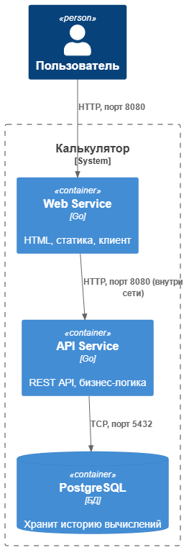
Рисунок 1 – Диаграмма компонентов (PlantUML)
Описание: Пользователь взаимодействует с Web Service через порт 8080. Web Service вызывает API Service по HTTP (порт 8080 внутри сети). API Service обращается к PostgreSQL для чтения и записи данных.

3.2 Диаграмма последовательности
Код диаграммы – diagrams/sequence.puml.
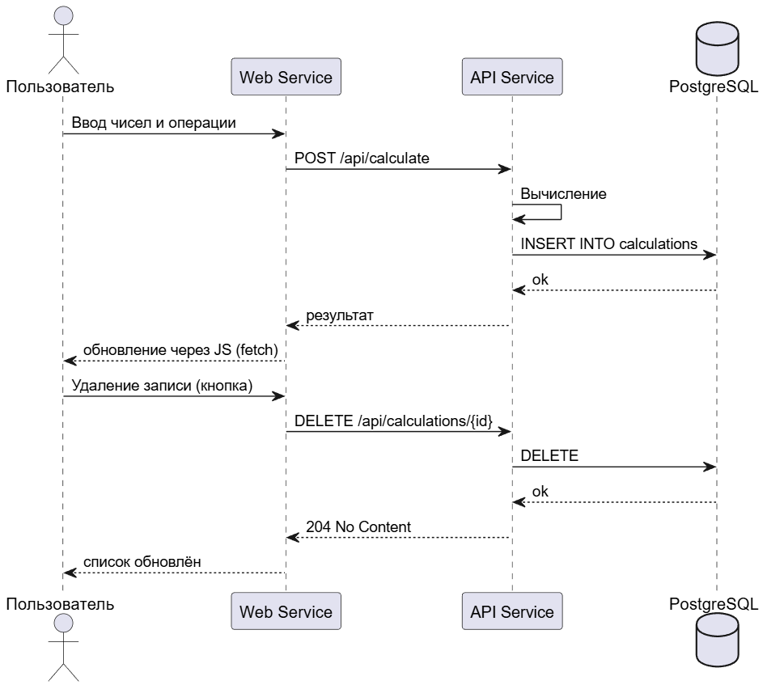
Рисунок 2 – Диаграмма последовательности (PlantUML)
Описание: Пользователь вводит числа и операцию; Web Service отправляет POST-запрос в API, API вычисляет результат, сохраняет в БД и возвращает ответ. При удалении записи Web Service отправляет DELETE-запрос, API удаляет строку из БД.

4. Реализация API Service

4.1 Модель предметной области
Файл api/internal/domain/calculation.go:
go
package domain

import "time"

type Calculation struct {
ID int `json:"id"`
Operand1 float64 `json:"operand1"`
Operand2 float64 `json:"operand2"`
Operation string `json:"operation"`
Result float64 `json:"result"`
CreatedAt time.Time `json:"created_at"`
}

4.2 Паттерн Repository
Интерфейс репозитория определён в api/internal/repository/repository.go:
go
type CalculationRepository interface {
Create(calc *domain.Calculation) error
GetAll() ([]domain.Calculation, error)
GetByID(id int) (*domain.Calculation, error)
Delete(id int) error
}
Конкретная реализация для PostgreSQL – postgres_repo.go. Она использует database/sql и драйвер lib/pq. Все методы работают с реальной БД. Для тестирования написана in-memory реализация (см. раздел «Тесты»).

4.3 REST API
В api/internal/handlers/calculation_handler.go реализованы эндпоинты:
- POST /api/calculate – вычисление и сохранение.
- GET /api/calculations – получение всей истории.
- DELETE /api/calculations/{id} – удаление записи.
Пример обработчика Calculate:
go
func (h *CalculationHandler) Calculate(w http.ResponseWriter, r *http.Request) {
var req calculateRequest
if err := json.NewDecoder(r.Body).Decode(&req); err != nil {
http.Error(w, "Invalid JSON", http.StatusBadRequest)
return
}
calc, err := h.service.Perform(req.Operand1, req.Operand2, req.Operation)
if err != nil {
http.Error(w, err.Error(), http.StatusBadRequest)
return
}
w.Header().Set("Content-Type", "application/json")
if err := json.NewEncoder(w).Encode(calc); err != nil {
http.Error(w, "Failed to encode response", http.StatusInternalServerError)
return
}
}
Сервисный слой (CalculationService) инкапсулирует логику вычислений (использует math.Pow для возведения в степень) и вызывает репозиторий.

5. Реализация Web Service

5.1 HTML-шаблоны
Файл web/templates/index.html содержит форму ввода двух чисел, выпадающий список операций, кнопку «Calculate» и список истории. Стили заданы в static/style.css. Динамическая часть написана на чистом JavaScript с использованием fetch.
Фрагмент кода, отвечающий за отправку запроса:
javascript
document.getElementById('calculateBtn').addEventListener('click', async () => {
const response = await fetch('/api/calculate', {
method: 'POST',
headers: { 'Content-Type': 'application/json' },
body: JSON.stringify({ operand1, operand2, operation })
});
if (response.ok) loadHistory();
});
Удаление записи:
javascript
fetch(`/api/calculations/${id}`, { method: 'DELETE' })
.then(() => loadHistory());

5.2 HTTP-клиент на Go
В web/internal/client/client.go реализован клиент для вызова API Service. Функции Calculate, GetAllCalculations, DeleteCalculation формируют соответствующие HTTP-запросы.

5.3 Проксирующие обработчики
Файл web/cmd/server/main.go содержит обработчики, которые:
- Отдают HTML-страницу.
- Перенаправляют запросы /api/... в API Service.
- Отдают статические файлы.
Это сделано для удобства: браузер общается только с Web Service, а тот уже обращается к внутреннему API.

6. База данных PostgreSQL и миграции
Схема БД задаётся в файле миграции api/migrations/0001_create_calculations_table.up.sql:
sql
CREATE TABLE IF NOT EXISTS calculations (
id SERIAL PRIMARY KEY,
operand1 DOUBLE PRECISION NOT NULL,
operand2 DOUBLE PRECISION NOT NULL,
operation TEXT NOT NULL,
result DOUBLE PRECISION NOT NULL,
created_at TIMESTAMP DEFAULT NOW()
);
При старте API Service автоматически выполняет эту миграцию (через db.Exec). Для отката существует down-миграция.

7. Контейнеризация (Docker)

7.1 Многостадийные Dockerfile
Пример для API (api/Dockerfile):
dockerfile
FROM golang:1.21-alpine AS builder
WORKDIR /app
COPY go.mod go.sum ./
RUN go mod download
COPY . .
RUN CGO_ENABLED=0 GOOS=linux go build -o api-server ./cmd/server

FROM alpine:latest
RUN apk --no-cache add ca-certificates
WORKDIR /root/
COPY --from=builder /app/api-server .
EXPOSE 8080
CMD ["./api-server"]
Аналогично для Web Service, только дополнительно копируются папки templates и static.

7.2 Docker Compose
docker-compose.yml описывает три сервиса:
- postgres – образ postgres:15-alpine, переменные окружения, healthcheck.
- api – сборка из ./api, depends_on с условием service_healthy, передача DB_DSN.
- web – сборка из ./web, depends_on api, передача API_URL.
Healthcheck для postgres:
yaml
healthcheck:
test: ["CMD-SHELL", "pg_isready -U calculator -d calc_db"]
interval: 5s
timeout: 3s
retries: 5
Это гарантирует, что API сервер стартует только после готовности БД.
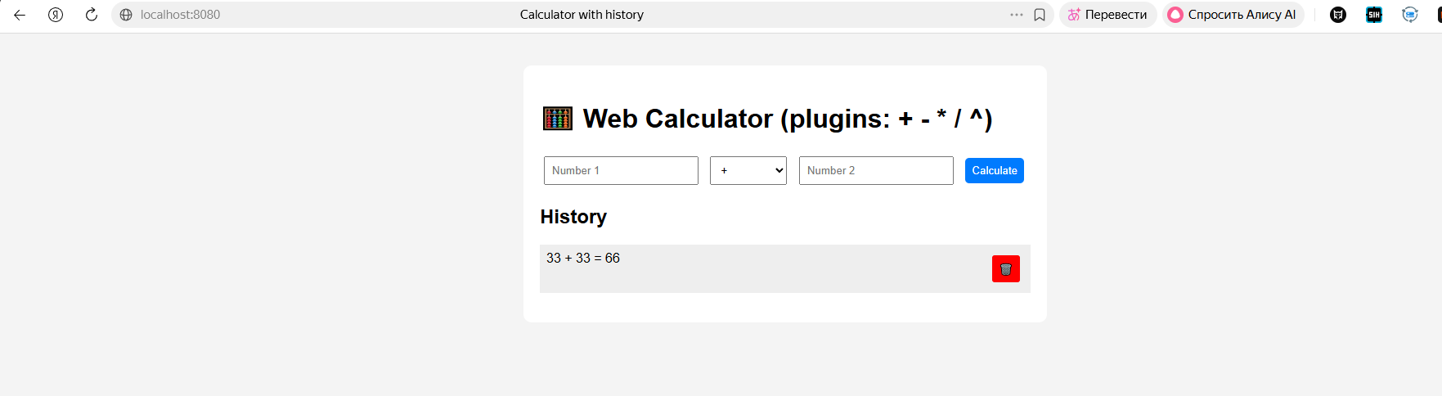
Рисунок 3 – Скриншот работы программы

8. CI/CD пайплайн (GitHub Actions)
Файл .github/workflows/ci.yml реализует следующие стадии:
- lint – запуск golangci-lint для папок api и web.
- test – выполнение go test -v ./... в папке api (три юнит-теста).
- build-images – сборка Docker-образов calc-api и calc-web и публикация в Docker Hub (или GitHub Container Registry). Используются секреты DOCKER_USERNAME и DOCKER_PASSWORD.
- scan – сканирование образов утилитой Trivy на наличие уязвимостей HIGH и CRITICAL.
- push – в данном workflow публикация происходит сразу после сборки (шаг push: true). При успешном выполнении образы становятся доступны в реестре.
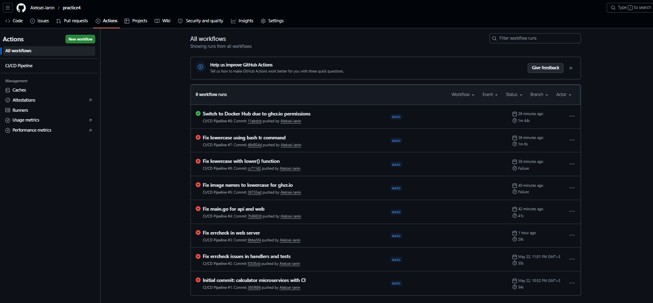
Рисунок 4 – Скриншот успешного выполнения пайплайна
Тесты проходят без ошибок:
text
=== RUN TestMockRepoCreate
--- PASS: TestMockRepoCreate (0.00s)
=== RUN TestMockRepoGetAll
--- PASS: TestMockRepoGetAll (0.00s)
=== RUN TestMockRepoDelete
--- PASS: TestMockRepoDelete (0.00s)
PASS

9. Ответы на контрольные вопросы
1. Какие преимущества даёт разделение на Web Service и API Service?
Разделение позволяет масштабировать сервисы независимо (например, несколько экземпляров API для балансировки нагрузки), упрощает замену UI (можно сделать мобильное приложение, не меняя API), повышает отказоустойчивость (падение Web не ломает API).
2. Как организована работа с БД в Go? Как настроить пул соединений?
Используется database/sql + драйвер (lib/pq). Пул настраивается через db.SetMaxOpenConns() и db.SetMaxIdleConns().
3. Для чего нужны миграции? Каким способом вы их применили?
Миграции управляют схемой БД. В проекте применяется автоматическое выполнение SQL-скрипта при старте API Service (условная миграция). Для production лучше использовать golang-migrate.
4. Как уменьшить размер Docker-образа для Go-приложения?
Многостадийная сборка: сначала в полном образе golang компилируется бинарник, затем копируется в alpine (или даже scratch). Это уменьшает размер с ~300 МБ до ~20 МБ.
5. Как в docker-compose обеспечить порядок запуска сервисов?
Используется depends_on с condition: service_healthy для API (ждёт healthcheck postgres). Web зависит от API, но без условия (достаточно, что API запущен).
6. Какие стадии включает ваш пайплайн GitLab CI (в нашем случае GitHub Actions)?
lint → test → build-images → scan → push.
7. Какие уязвимости ищет trivy? Почему это важно?
Trivy ищет CVE (Common Vulnerabilities and Exposures) в базовых образах и зависимостях. Это важно для безопасности production-сред.
8. Как протестировать API Service без реальной БД?
Создать in-memory реализацию репозитория (через map). В тестах подставляется она, а не PostgreSQL.
9. Как Web Service узнаёт адрес API в контейнерах?
Через переменную окружения API_URL, которая в docker-compose передаётся как http://api:8080 (имя сервиса используется как hostname).
10. Какой паттерн вы использовали для доступа к данным? Почему?
Паттерн Repository. Он абстрагирует работу с БД, упрощает тестирование (можно подменить реализацию) и централизует запросы.

10. Заключение
В ходе практической работы разработано полнофункциональное веб-приложение на Go с микросервисной архитектурой. Реализованы два сервиса, взаимодействующих через REST API, база данных PostgreSQL, контейнеризация с помощью Docker и автоматизированный CI/CD пайплайн на GitHub Actions. Все требования методички выполнены: присутствуют CRUD, паттерн Repository, юнит-тесты, многостадийные Dockerfile, docker-compose, стадии lint, test, build-images, scan, push. Приложение успешно запускается локально через docker-compose up, а пайплайн проходит.
ССЫЛКА НА РЕПОЗИТОРИЙ
https://github.com/Aleksei-Ianin/practice4

